ANÁLISIS DEL SECTOR

CONTRATACIÓN DIRECTA-CONTRATO INTERADMINISTRATIVO

OBJETO: Aunar esfuerzos técnicos, administrativos y económicos entre la Gobernación de Antioquia y CORNARE para la implementación de acciones en el marco de los planes de ordenación y manejo de cuencas hidrográficas (POMCA) en la jurisdicción CORNARE.

PRESUPUESTO: El valor del convenio es de Trecientos Millones de Pesos M/L ($300.000.000), exento IVA por tratarse de un convenio.

PLAZO: Siete (7) meses contados a partir de la suscripción del acta de Inicio sin sobrepasar el 15 de diciembre de 2023.

De acuerdo a la necesidad que se tiene de contratar el objeto ya indicado y la guía para la elaboración de estudios del sector, publicada en la Página de Colombia Compra Eficiente, la clasificación del proyecto según las Naciones Unidas (UNSPSC) es la siguiente:

CLASIFICACIÓN: Código UNSPSC 77101604
SEGMENTO: 77. Servicios Medioambientales
FAMILIA: 10. Gestión Medioambiental
CLASE: 16. Planeación Ambiental
PRODUCTO: 04. Servicios de planeación de la estrategia de gestión o conservación de recursos naturales
Este análisis del sector está dividido en tres partes: Estudio del mercado, análisis de la demanda y el análisis de la oferta.

Para adelantar el respectivo estudio, se tomó como referente para consuntas, entre otras, las siguientes páginas WEB:
- Portal Colombia Compra Eficiente SECOP (www.colombiacompra.gov.co)
- Modelo de Abastecimiento Estratégico (https://www.colombiacompra.gov.co/colombia-compra/modelo-de-abastecimiento-estrategico)
- Departamento Administrativo Nacional de Estadística DANE (www.dane.gov.co)
- SIREM de la Superintendencia de Sociedades (www.supersociedades.gov.co)
- CORNARE

- ESTUDIO DEL MERCADO

Antioquia es un Departamento privilegiado por la abundante oferta de recursos hídricos; no obstante, esta abundancia es relativa, debido a las limitaciones en la disponibilidad del agua. Si bien en alguna medida los problemas de disponibilidad del agua tienen origen natural, son las actividades humanas las que han contribuido a acentuarlos considerablemente.

La conservación de los ecosistemas estratégicos es fundamental para garantizar la cantidad y calidad del agua disponible en Antioquia, siendo uno de los factores determinantes para un Departamento resiliente a los efectos del Cambio Climático. El hecho de que este recurso sea un bien esencial para la vida en todas sus formas, es razón suficiente para construir compromisos de las fuentes hidrobiológicas, biológicas y químicas de los ecosistemas que soportan la vida misma y permitan recuperar o por lo menos mantener la calidad.

Las acciones de conservación se orientan a la restauración, preservación de los ecosistemas considerados claves para la regulación de la oferta hídrica, tales como acuíferos, páramos y humedales, ecosistemas altos andinos, planicies de inundación, ciénagas, lagos, lagunas, zonas de ronda o retiros de corrientes hídricas y franjas forestales protectoras, cabeceras de cuenca, nacimientos de agua o áreas aferentes de recurso hídrico, ecosistemas en zonas altas, zonas de recarga de acuíferos.

Es así, como enmarcado en el Artículo 111 de la Ley 99 de 1993, modificado por el Artículo 210 de la Ley 1450 de 2011, ambos reglamentados por el Decreto 953 de 2013 y 870 de 2017, dispuso que los departamentos y municipios dedicarán un porcentaje no inferior al 1% de sus ingresos corrientes, para la adquisición y mantenimiento de las áreas de importancia estratégica para la conservación de los recursos hídricos que surten los acueductos municipales, distritales y regionales, o para financiar esquemas de pago por servicios ambientales en dichas áreas.

Promover e implementar políticas, lineamientos, programas y proyectos conducentes a la protección y conservación de los recursos naturales, la fauna y la integridad del ambiente en el departamento, mediante la planeación, el monitoreo y la formación ambiental, la preservación de áreas y recursos de importancia ecológica y el fomento de una cultura de cuidado de los animales, del entorno natural y sus componentes, en el marco de un modelo de desarrollo sostenible.

En ese mismo sentido, en el artículo 100 de dicho Decreto se establece las funciones de la Secretaría, dentro de las que se encuentran:

Definir e implementar la política ambiental y de preservación del ambiente, los recursos naturales y el desarrollo sostenible en el departamento, de acuerdo con la Constitución y la ley.

Formular y ejecutar los planes, programas y proyectos para la protección y conservación de los recursos naturales, la fauna y la integridad del ambiente.

Liderar la protección y conservación de zonas de importancia ambiental, consideradas ecosistemas estratégicos para el departamento por su funcionalidad ambiental como proveedoras de recursos y servicios ambientales.

Por último, es importante resaltar que la participación de las Organizaciones Sociales y no Gubernamentales, en los procesos de desarrollo comunitario, prestan gran importancia en la organización y apoyo para las instituciones que cumplen la misión de propiciar el bienestar de las comunidades y el mejoramiento de su calidad de vida. En consecuencia, se apoyan iniciativas comunitarias y de organizaciones no gubernamentales, debidamente reconocidas por los estamentos comerciales, para ser tenidas en cuenta como apoyo a la solución de problemáticas o situaciones ambientales que impiden el desarrollo del territorio.

Para el cumplimiento del mandato de Ley y de los compromisos asumidos en el Plan de Desarrollo, el Departamento de Antioquia, ha destinado recursos para la vigencia 2020-2023, con el propósito de realizar proyectos asociados a las fuentes abastecedoras de acueductos enmarcados en los Plan de Ordenación y Manejo de Cuencas Hidrográficas (POMCAS), implementados.

En este orden de ideas y teniendo en cuenta que se tiene como meta del Plan de Desarrollo la implantación de proyectos enmarcados en los POMCAS se hace necesario la contratación que acompañe las labores de fortalecimiento de los POMCAS por medio de los diferentes programas y proyectos de la Secretaría de Ambiente y Sostenibilidad.

- ANÁLISIS DE LA DEMANDA

  - Histórico de compras o adquisiciones de otras Entidades Estatales del bien o servicio

A continuación se presenta información referente a contratos y/o convenios similares al objeto del presente análisis, correspondiente a procesos de contratación de otras Entidades Públicas:

Tabla 2 Histórico compras otras Entidades Estatales
ENTIDAD CONTRATANTE | OBJETO | CONVENIO
CORNARE | Elaborar (formular) los planes de ordenación y manejo de las cuencas hidrográficas de los ríos Samaná Sur (Código 2305-01), del río Cocorná y Directos del Magdalena Medio entre los ríos La Miel y Nare (Código 2307), del río Nare (código 2308-04), del río Negro (código 2308-01), del río Samaná Norte (Código 2308-03) en el marco del proyecto “incorporación del componente de gestión del riesgo como determinante ambiental del ordenamiento territorial en los procesos de elaboración y/o ajuste de Planes de Ordenamiento y Manejo de Cuencas Hidrográficas afectadas por el fenómeno de la niña 2010-2011”. | 164-2015
CORNARE | Aunar esfuerzos para la conformación y el fortalecimiento de los consejos de cuenca de los POMCA en la región Cornare. | 345-2020
CORNARE | Aunar esfuerzos para continuar con el fortalecimiento de los consejos de cuenca de los POMCA en la región Cornare. | 142-2022
SECRETARIA DE MEDIO AMBIENTE | Implementar procesos de restauración para la conservación de ecosistemas estratégicos asociados a los recursos hídricos en predios públicos del POMCA de los ríos Turbo-Currulao y río Leon. | 4600010805

  - Histórico de compras o adquisiciones Autoridades Ambientales del Departamento de Antioquia y la Gobernación de Antioquia

Consultada la herramienta de análisis de la demanda desarrollada en el marco del Modelo de Abastecimiento Estratégico realizada por la Agencia Nacional de Contratación Pública – Colombia Compra Eficiente – para la gestión de la compra pública, según el código UNSPSC identificados al principio de este documento se encontró que entre el 2017 al 2023, las Entidades han suscrito más de 1.383 contratos o convenios por la suma de 385 mil millones, tal y como se muestra en las siguientes imágenes

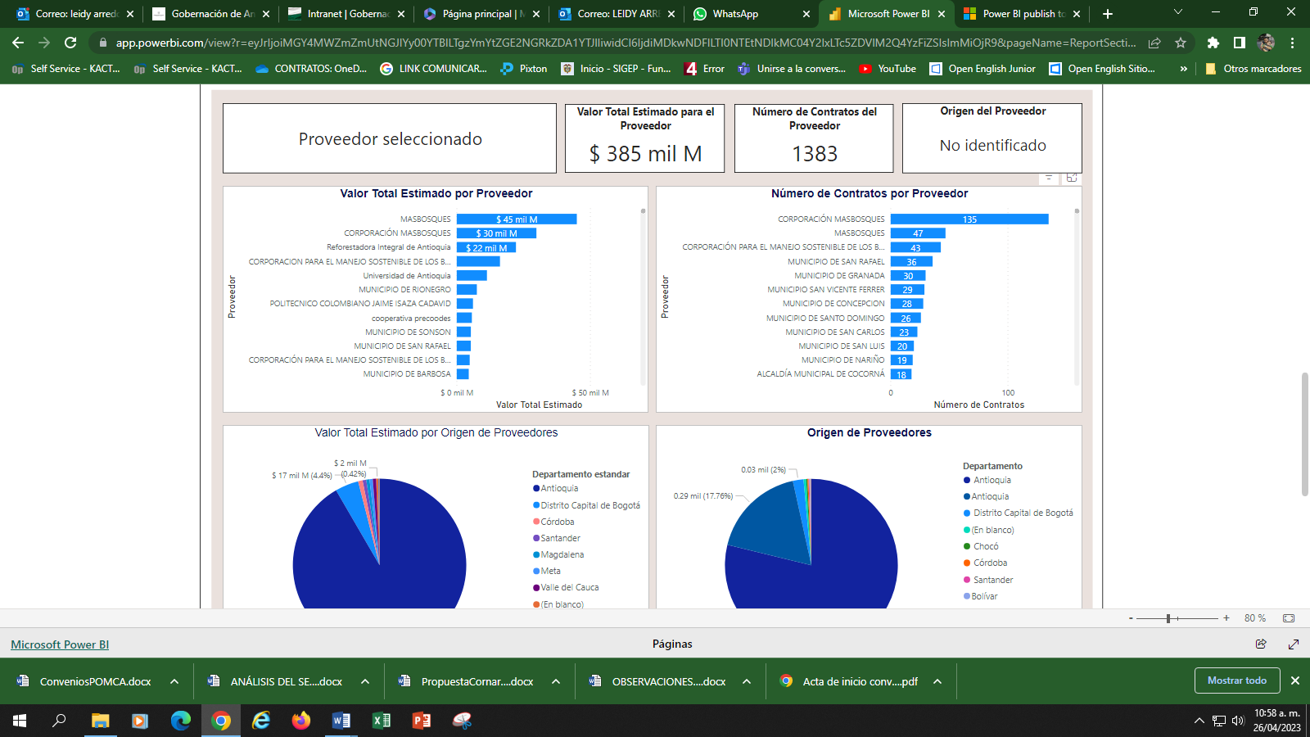

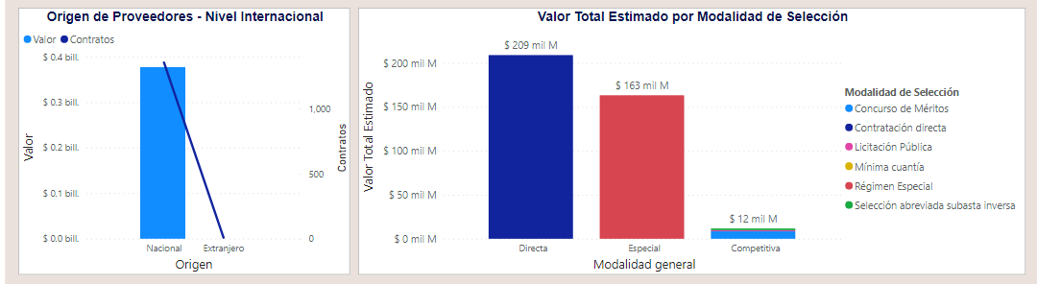

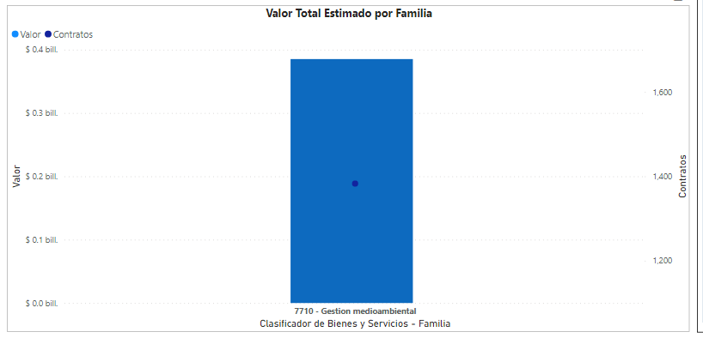

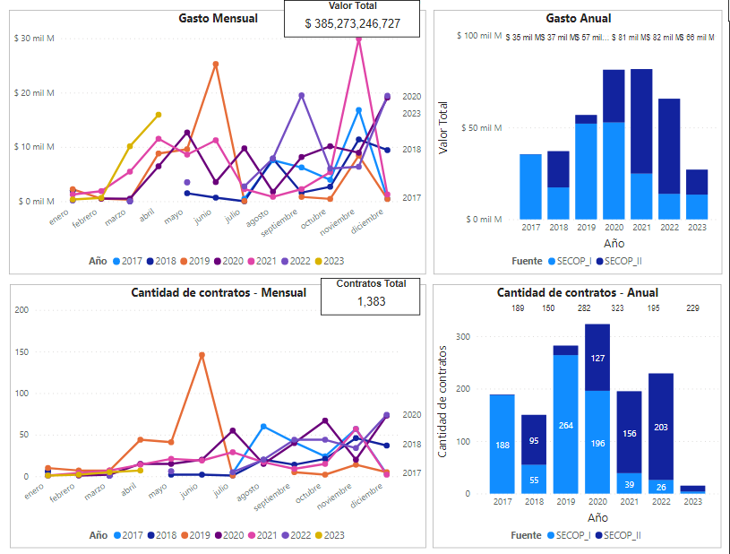

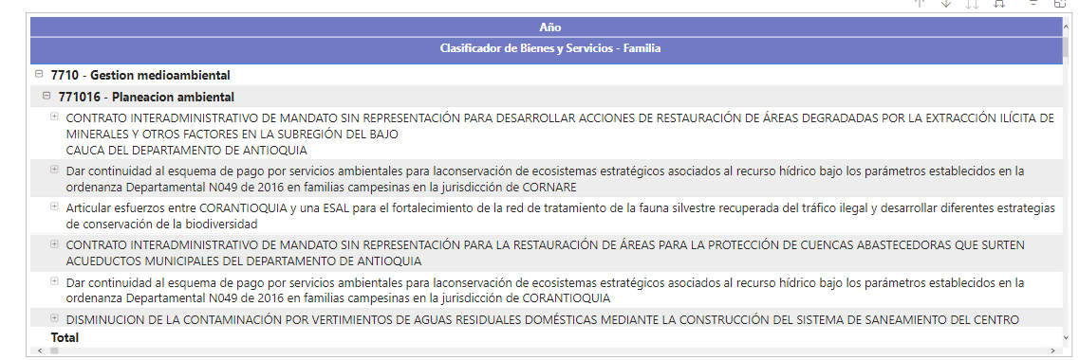

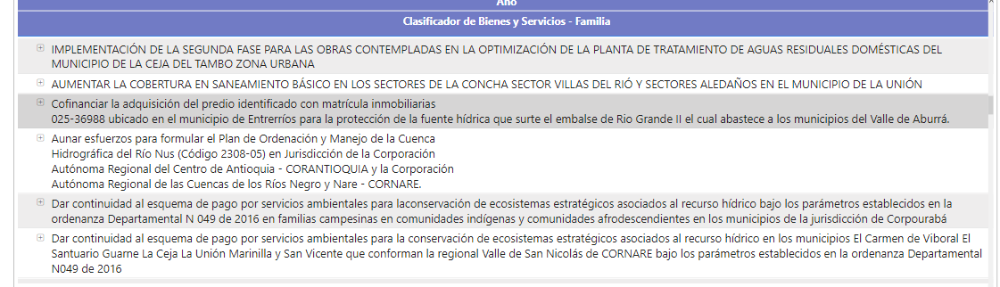

- ANÁLISIS DE LA OFERTA

Consultada la herramienta de análisis de la oferta desarrollada en el marco del Modelo de Abastecimiento Estratégico realizada por la Agencia Nacional de Contratación Pública – Colombia Compra Eficiente – para la gestión de la compra pública, según los códigos UNSPSC identificados al principio de este documento se encontró que entre el 2017 al 2023 en el Departamento de Antioquia se registraban más 858 proveedores y se habían suscrito más de 2170 contratos; tal y como se ilustra en las siguientes imágenes

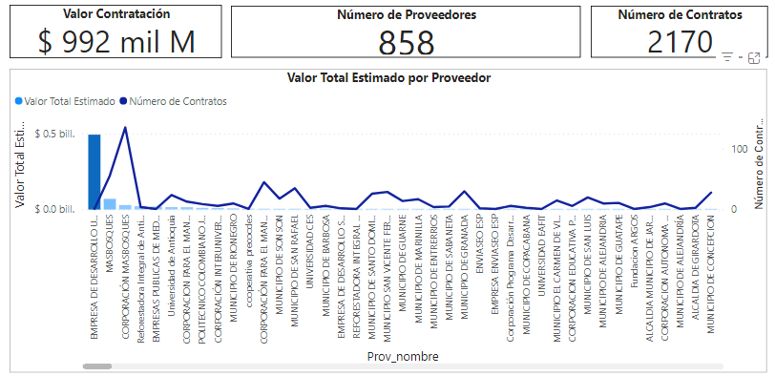

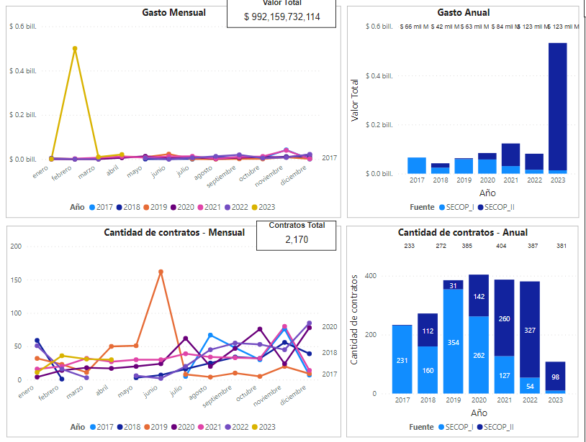

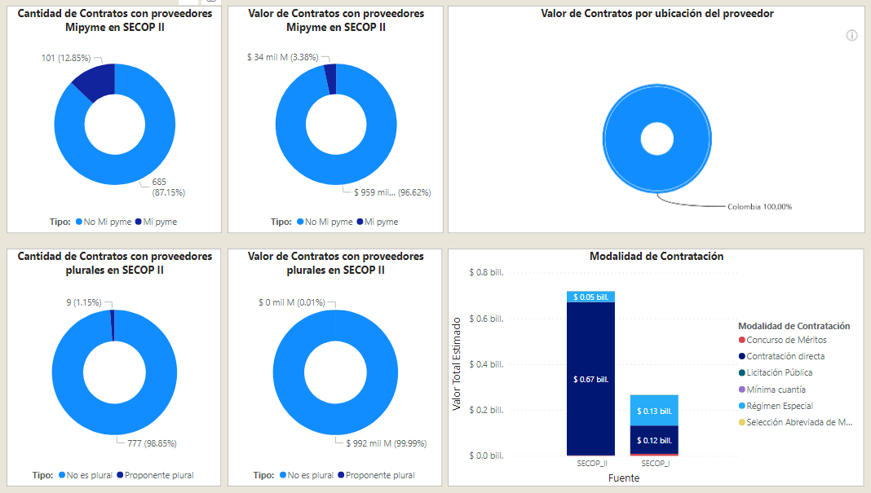

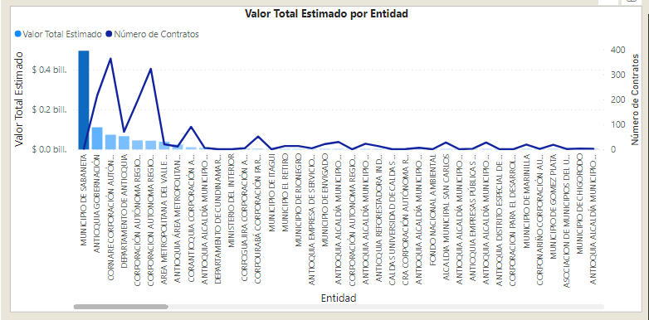

Para los Convenios Interadministrativos, la entidad estatal puede contratar directamente con la entidad pública que esté en capacidad de ejecutar el convenio y que haya demostrado la idoneidad y experiencia directamente relacionada con el área de que se trate sin necesidad de haber obtenido previamente varias ofertas.

La ley 1150 de 2007 “Por medio de la cual se introducen medidas para la eficiencia y la transparencia en la Ley 80 de 1993 y se dictan otras disposiciones generales sobre la contratación con Recursos Públicos”, prevé en el numeral 4 de su artículo 2° la contratación directa como una de las modalidades de selección aplicables a la contratación administrativa, estableciendo además en el literal c) que los contratos interadministrativos constituyen uno de los casos en los cuales procede, siempre que las obligaciones derivadas de los mismos tengan relación directa con el objeto de la entidad ejecutora señalado en la ley o en sus estatutos, lo cual es reglamentado por el Decreto 1082 de 2015.

Adicional a lo anterior el artículo 2.2.1.2.1.4.4 del Decreto 1082 de 2015 establece: Convenios o contratos interadministrativos. La modalidad de selección para la contratación entre Entidades Estatales es la contratación directa; y en consecuencia, le es aplicable lo establecido en el artículo 2.2.1.2.1.4.1 del presente decreto.

La selección del contratista se realiza igualmente siguiendo los lineamientos constitucionales entre otros, del artículo 2º de la Constitución Política que establece “Son fines esenciales del Estado: Servir a la comunidad, promover la prosperidad general y garantizar la efectividad de los principios, derechos y deberes consagrados en la Constitución”; del artículo 113 el cual dispone: “los diferentes órganos del Estado tienen funciones separadas pero colaboran armónicamente para la realización de sus fines”, y del artículo 209 cuando expresa que: “Las autoridades administrativas deben coordinar sus actuaciones para el adecuado cumplimiento de los fines del Estado”.

En sustento al deber de toda entidad de garantizar el deber de selección objetiva en la contratación, es importante resaltar que toda contratación conlleva actos administrativos complejos por la concurrencia de una serie de otros actos que no tienen existencia jurídica separada e independiente, porque provienen de diversas voluntades, autoridades y entidades que hacen parte de un sistema globalizado donde interactúan con la entidad pública y que a la vez se benefician entre sí y con la sociedad, por la unidad de contenido y de fin, hasta concluir en un acto único como el servicio eficiente y eficaz con la debida planeación en todas sus fases.

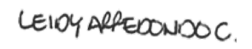

Elaborado por: Leidy Arredondo Ceballos
Rol Técnico
Secretaría de Ambiente y Sostenibilidad

